卷积的原理:用f×f(f为odd)的滤波器将大图片缩小

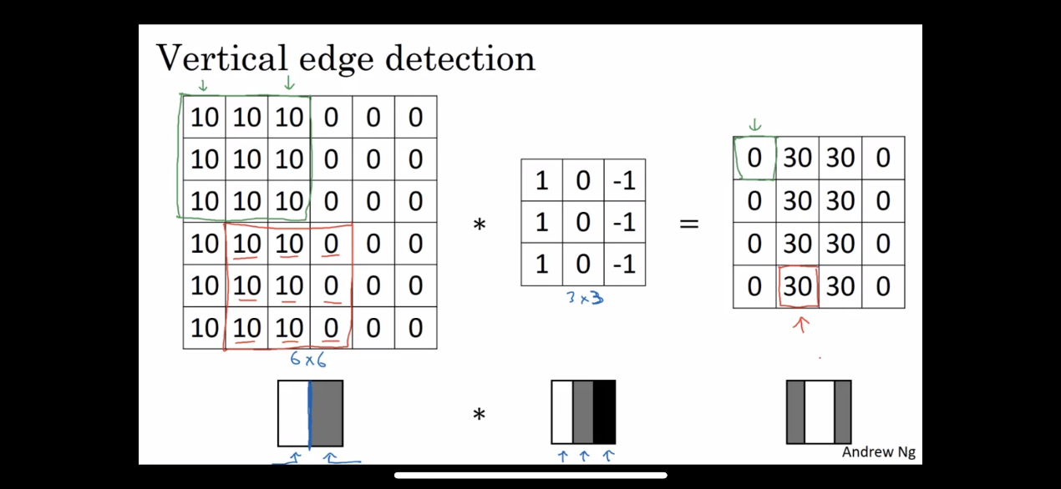

缺点：1图片会缩小

2图片边缘会消失

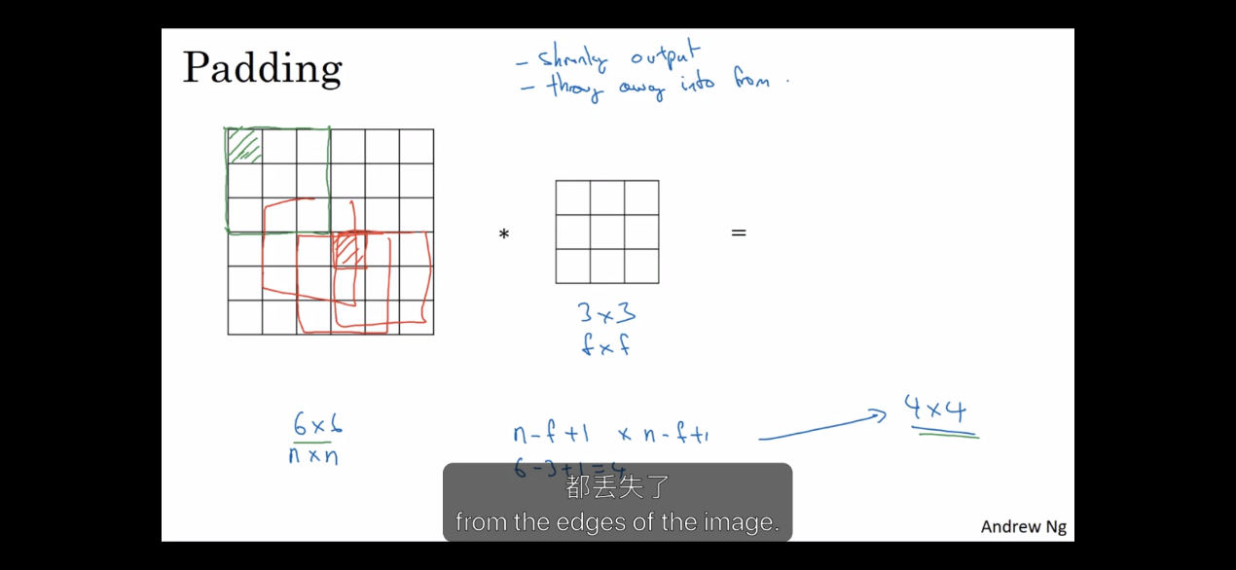

解决办法： 在6x6的图片外去填充一层 6x6变为8x8

valid convolution = no padding n×n \* f×f → n-f+1×n-f+1

same convolution = pad output size = input size